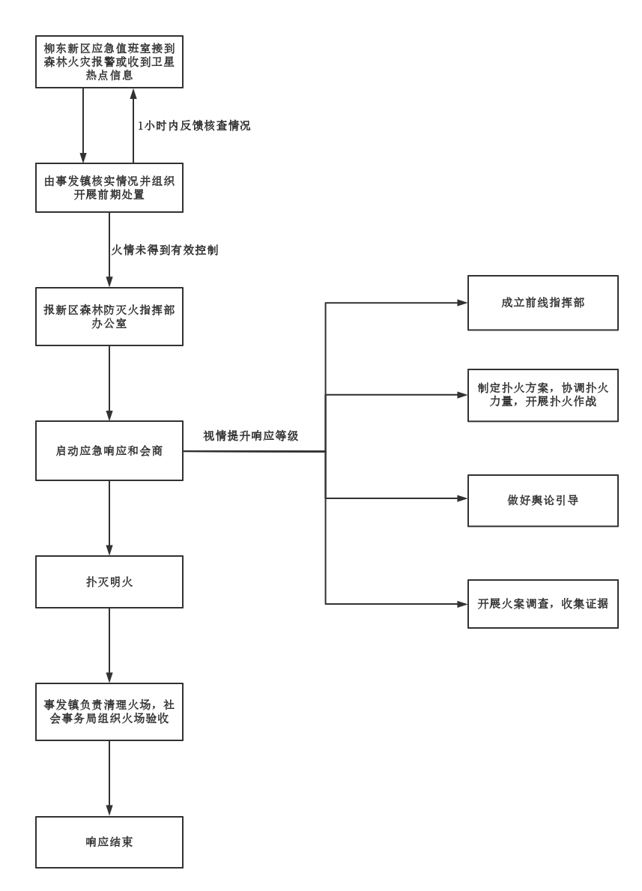《柳东新区森林火灾应急预案（2023年修订）》启动响应流程图